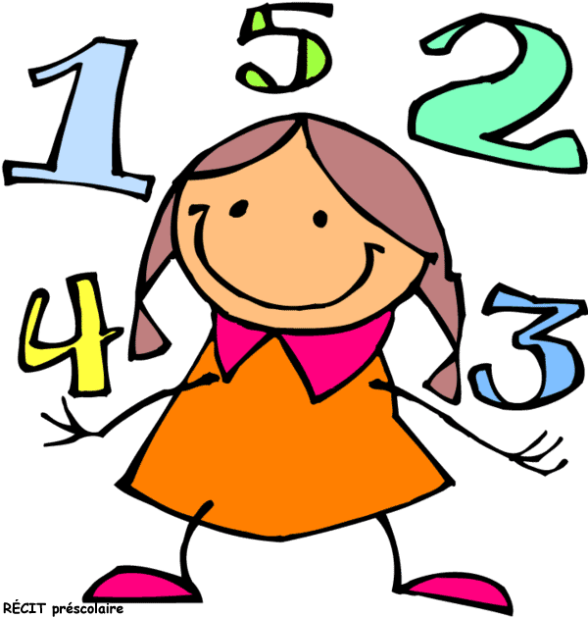
♥ Maths

Le jeu des différences

Essaie de trouver les 8 différences entre ces deux images.
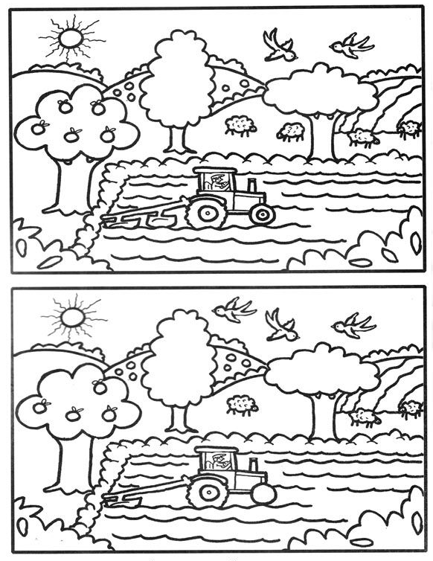

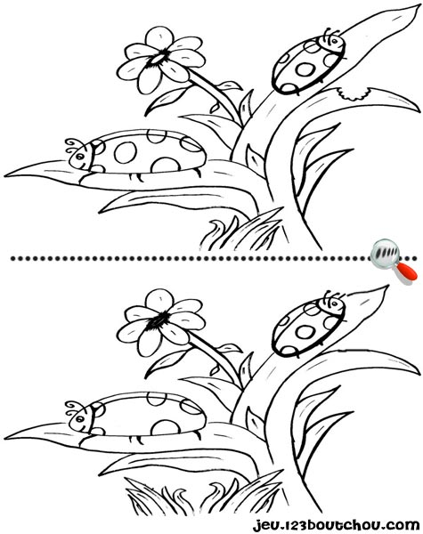
Et trouve les 7 différences !

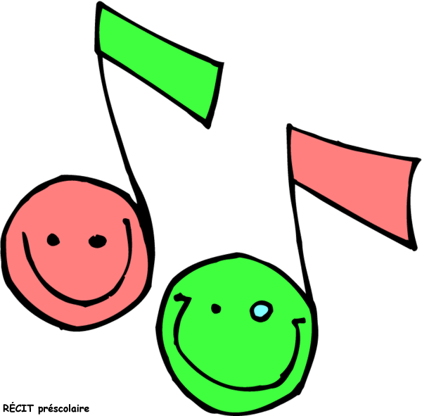
♥ Musique

Clique ici pour l’écouter

C’est une poésie pour la fête des mamans. A toi de voir si tu veux l’apprendre en secret ou si tu veux l’apprendre avec une personne de ta famille (papa, frère, sœur)

